凯狮教育2024年招聘简章

凯狮教育是安徽华师教育旗下幼少儿英语教育品牌。秉承着一颗教育初心，经过数十年的发展，凯狮教育现已发展成为在读学员万余名、覆盖全省多地市的幼少儿教育的专业机构，形成了独有的区位品牌优势。凯狮，立志通过浸入式、全互动、多能力培养的教学形式，为千万中国孩子开启通向国际化的大门。
凯狮教育以“让语言连接世界，助力跨文化交流"为使命，专注于3-12岁青少儿英语能力的提升，打造快乐高效的第三课堂，让学生成为语言学习的主人。自创立伊始，凯狮即秉承对教育事业的热爱、敬畏之心和全直营运营模式,以父母之心，行教育之事，致力于成为安徽最受信赖的教育集团。同时，凯狮结合东西方教育优势，融入凯狮独创的“5E"教学法，创新性提出“以学为主、以教为辅、主动学习、趣味互动"的教学四项基本原则，搭建安徽领先的教学模式及师训体系，引领青少儿在成长中真正实现快乐高效学英语！

Join Us/空缺岗位
- 幼少儿英语老师
薪资待遇：综合收入7000-15000元/月
岗位职责：
1、按课程要求完成英语教学任务；
2、准时参加部门及学校组织的各项教研、培训活动，按时按质完成教研、学习任务；
3、做好学生和家长的教学沟通工作，为学员提供良好的教学跟踪服务，保证优质的教学效果。
任职要求：
1、全日制本科学历及以上；
2、英语发音标准，口语表达流利，普通话标准，具备良好的沟通协调能力；
3、热爱教育事业，愿意长期致力于少儿英语教育；
4、富有亲和力、爱心、责任心；善于调动儿童学习积极性，带给孩子积极正面的影响；
5、持续学习能力强，乐于接受国际前沿少儿英语教育理念和教学方法。
晋升路径：
英语老师→教学主管→区域教学主管→教学经理→教学总监；

Social Benefits/福利待遇
1、五险一金；
2、工龄补助；
3、丰富的节日礼包，季度福利、教师节福利等丰厚的年终奖金；
4、国家法定假以及带薪年休假5-10天；
5、丰富的团建活动+免费旅游；
6、员工直系子女免费入读；
7、提供专业技能培训，依据个人意愿就近安排校区，提供广阔的发展晋升空间。

Workplace/工作地点
合肥银泰校区 肥东吾悦校区 肥西万派校区 肥西肥光校区
北城金源校区 北城万达校区 滨湖金源校区 蚌埠万达校区
淮南吾悦校区 六安吾悦校区 六安振兴校区 铜陵万达校区
安庆邻里汇校区 六安新华城校区

Contact Us/联系我们
联系电话：15375240592-吴老师
18119663030-高老师
总部地址：合肥市潜山路190号华邦世贸中心B座五楼·凯狮教育
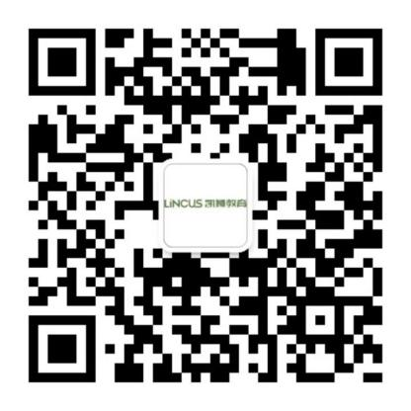
感谢关注凯狮教育公众号： 感谢关注凯狮教育招聘微信号：


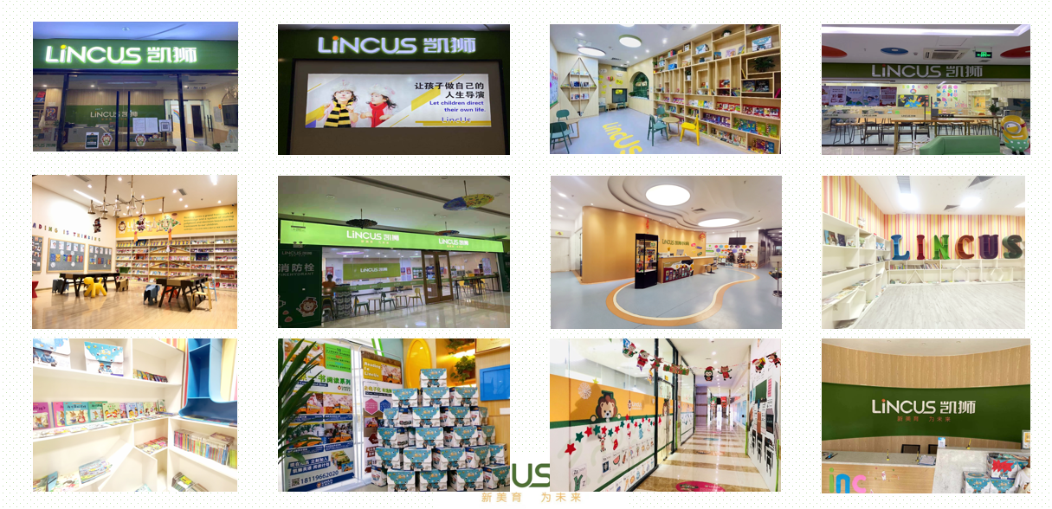
凯狮各地校区剪影

凯狮的课堂
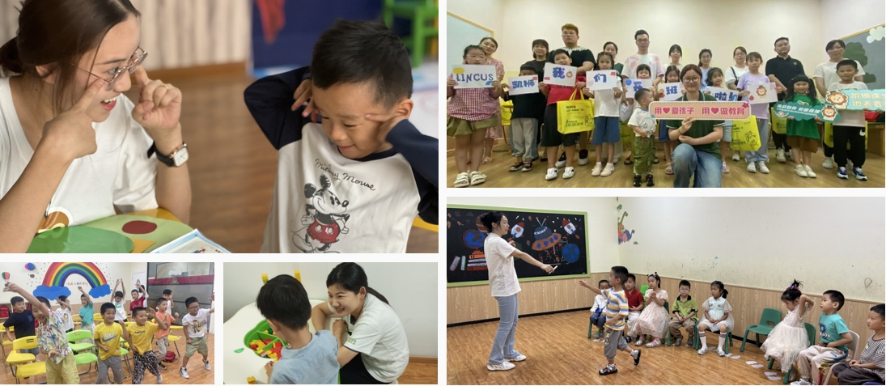

凯狮的师训体系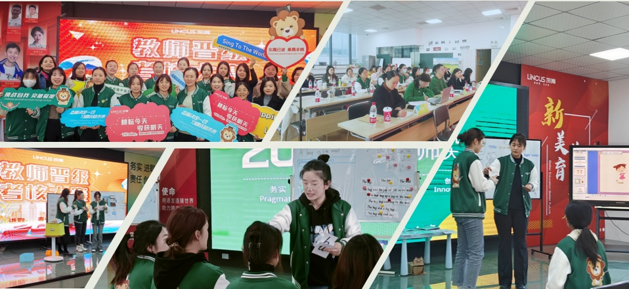

凯狮的终身学习力